[](https://giaoducthoidai.vn/)

Không phải công viên hay trường học, đây mới là địa điểm dễ lây lan virus corona nhất

08:20 12/02/2020

Theo bạn, virus corona sẽ dễ lây lan ở khu vực nào nhất, đó là những nơi đông người như công viên, trường học, siêu thị hay những khu vực vệ sinh kém... Tất cả đều sai! Câu trả lời sẽ khiến bạn phải bất ngờ.

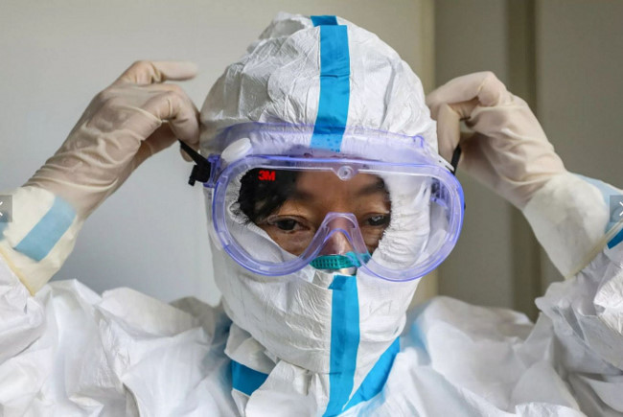 Vị bác sĩ đeo cặp kính bảo vệ trước khi vào khu cách ly tại một bệnh viện ở Vũ Hán. (Nguồn: Getty).

Tối ngày 7/2 vừa qua, tạp chí Y khoa JAMA - một trong những tạp chí có tầm ảnh hưởng lớn nhất thế giới đã công bố một nghiên cứu, cho thấy 41% bệnh nhân *dương tính với virus corona* tại bệnh viện Vũ Hán, Trung Quốc bị lây từ... bệnh viện.

Đây quả là một thông tin đáng sợ. Nói một cách dễ hiểu hơn, có tới gần một nửa số bệnh nhân **nhiễm virus corona**không hề nhiễm bệnh từ bên ngoài mà chỉ bị lây khi ở trong viện.

Rất có thể, virus corona không hề "siêu lây lan" như nhiều thông tin đồn thổi mà rất có thể, chỉ có một bệnh nhân duy nhất truyền bệnh cho nhiều người khác. Vì sao ư? Rất có thể khi bác sĩ thực hiện nội soi phế quản bệnh nhân, bác sĩ đã đưa ống nội soi vào phổi và từ đó phát tán virus.

* Trung Quốc xác nhận virus corona có thể lây truyền qua khí dung

Ngoài ra, nhiều y tá, bác sĩ, bệnh nhân đã bị nhiễm bệnh vì nhiều cách khác nhau trong bệnh viện. Vì số bệnh nhân quá tải, nhiều bệnh viện chỉ làm xét nghiệm cho những bệnh nhân xuất hiện triệu chứng bất thường, điều này khiến cho khả năng lây truyền bệnh trong bệnh viện tăng cao bởi có biết bao bệnh nhân nhiễm virus corona trong khi không hề để lộ dấu hiệu gì.

Tạp chí Y khoa JAMA khẳng định, tương tự như SARS và MERS trước đây, virus corona cũng đang lan rộng rất nhanh trong các bệnh viện.

**Virus corona lây truyền rất nhanh trong bệnh viện báo hiệu điều gì trong tương lai?**

Thông tin trên đã cho thấy virus corona dường như khá dễ lây nhiễm trong đó các y tá, bác sĩ là đối tượng có nguy cơ nhiễm bệnh rất cao. Tuy nhiên, các nhà nghiên cứu vẫn cần thêm thời gian để hiểu rõ hơn về mức độ lây nhiễm của virus này thực sự nguy hiểm như thế nào.

Trong tương lai, có thể virus corona không hề biến mất mà nó sẽ biến đổi thành một căn bệnh theo mùa giống như cảm lạnh, cảm cúm thông thường. Tuy nhiên, các tác động về sức khỏe và an toàn xã hội có thể bớt đáng lo.

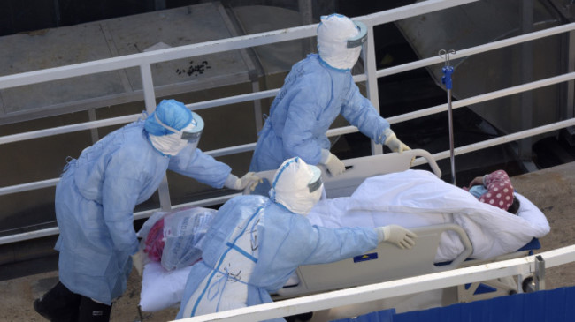

*Hình minh họa.*

Tạp chí JAMA cũng đánh giá rằng Trung Quốc đang có một nỗ lực phi thường để ngăn chặn sự lây lan của virus, cho dù tương lai có không thành công thì Trung Quốc cũng sẽ góp phần làm chậm sự lây lan của loại virus này, giúp thế giới hạn chế phải đối mặt với những tác hại do coronavirus mới gây ra.

**Điều mà tất cả chúng ta cần làm để phòng tránh lây nhiễm virus corona là gì?**

Để có thể làm tốt điều này, nhiều đối tượng cần phải cùng nhau nỗ lực. Cụ thể từng lưu ý dành cho từng đối tượng như sau:

*- Đối với người bệnh:* Khuyến khích những bệnh nhân đang nghi ngờ nhiễm virus corona nên tự cách ly, không được tiếp xúc với người khác. Yêu cầu tất cả những người bị bệnh phải đeo khẩu trang. Tuân thủ các nguyên tắc mà bác sĩ đề ra.

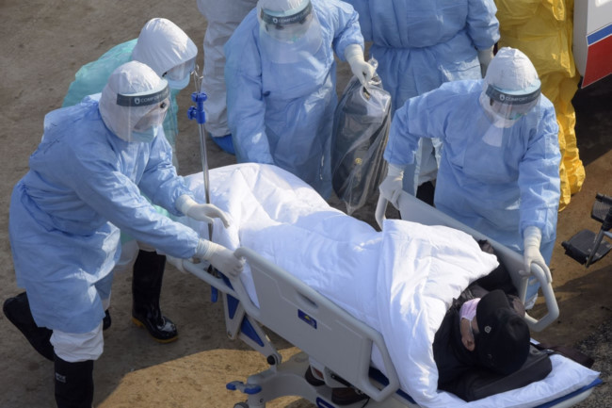

*Hình minh họa.*

*- Đối với bác sĩ:* Quan sát, chăm sóc, thăm hỏi tất cả những bệnh nhân có triệu chứng lạ và kiểm tra nhiệt độ cho họ. Yêu cầu những người bị ho hoặc sốt phải đeo khẩu trang và cách ly họ với những người khác ít nhất là 1m cho đến khi họ được đánh giá kỹ lưỡng hơn.

Điều đặc biệt quan trọng là bác sĩ cần nhanh chóng phát hiện các bệnh nhân có khả năng lây nhiễm và thực hiện quy trình kiểm soát nhiễm trùng nghiêm ngặt. Cần đảm bảo an toàn cho các khâu nội soi phế quản, kiểm tra đờm bằng cách chỉ thực hiện chúng trong phòng cách ly.

*- Đối với những người khỏe mạnh:*Tất cả mọi người cần rửa tay với xà phòng, vệ sinh hô hấp cẩn thận. Những cá nhân không có triệu chứng, không tiếp xúc trực tiếp với người lạ, không đến những chốn đông người thì không cần thiết phải đeo khẩu trang vì như vậy sẽ làm cho nguồn khẩu trang cạn kiệt.

Hãy ưu tiên mặt hàng này cho bác sĩ, y tá và những người cần phải vào viện để chăm sóc người thân của mình. Hạn chế đến bệnh viện trong thời gian này bởi chính bạn cũng có thể bị lây nhiễm.

*Theo* *afamily.vn*